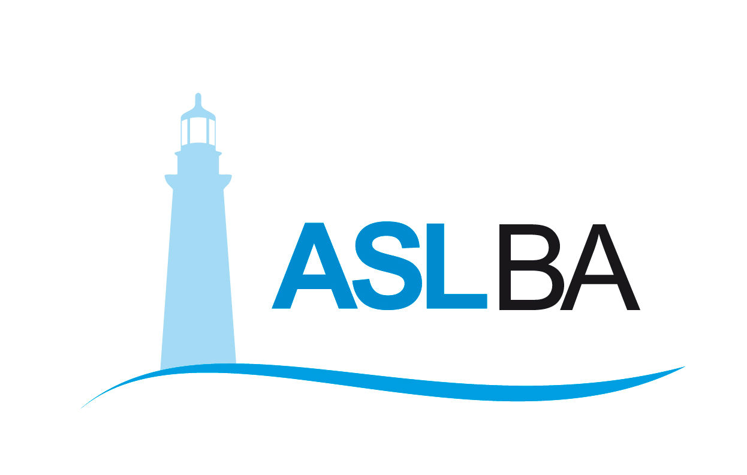
Ufficio Stampa – Direzione Generale
Mail ufficio.stampa@asl.bari.it

COMUNICATO STAMPA

Conferenza dei sindaci su emergenza Covid, il dg Sanguedolce: “La curva epidemiologica è in calo, ma bisogna tenere alta la guardia”

Il direttore generale della ASL Bari ha fornito una analisi dettagliata su situazione pandemica e attività messe in campo a contrasto dell’emergenza con l’impegno a potenziare l’assistenza territoriale

Bari, 14 dicembre 2020 – Una analisi dettagliata della evoluzione da marzo ad oggi della situazione emergenziale legata alla pandemia supportata da dati epidemiologici su base provinciale, insieme a tutte le attività di ospedali, Dipartimento di prevenzione e distretti messe in campo a contrasto della emergenza Covid, seguita da un confronto sulle prospettive future finalizzate a consolidare e potenziare l’assistenza sul territorio, specie in favore delle persone più fragili. Questi in sintesi i punti principali toccati dal direttore generale della ASL Bari, Antonio Sanguedolce, nella sua relazione esposta nel corso della Conferenza dei sindaci che si è tenuta questa mattina in modalità virtuale.
La fotografia analitica della situazione epidemiologica presentata dal dg Sanguedolce ai sindaci dell’area metropolitana ha messo in evidenza il progressivo aumento dei casi dalla prima ondata a marzo alla seconda attualmente in corso, dimostrando però anche una flessione nel corso delle ultime tre settimane. Nello studio attento della emergenza sanitaria sono stati presi in esame diversi indicatori, oltre che la sua diffusione per fasce di età.
Il confronto con i 41 Comuni è servito inoltre a illustrare i profondi cambiamenti intervenuti negli ultimi dieci mesi nella organizzazione della azienda sanitaria: continui adattamenti per fronteggiare le diverse fasi della pandemia, fase 1 (primo picco), fase 2 (periodo intercritico), fase 3 (secondo picco).
“La programmazione nel periodo intercritico ha consentito alla ASL di reggere l’impatto della seconda ondata – ha detto Sanguedolce nel corso della conferenza - e si è sviluppata su più livelli: adeguamento strutturale, assunzioni, investimenti per dotazione tecnologica e protocolli operativi di gestione dei pazienti in fase di dimissione per garantire il turn over e liberare posti negli ospedali”.
La fase più delicata ha riguardato i mesi compresi fra giugno e settembre, quando la direzione strategica della ASL ha mantenuto attive in tutti i suoi ospedali le zone di osservazione con percorsi dedicati pronti ad accogliere pazienti COVID. Il mantenimento di queste zone ha favorito la riconversione lampo delle strutture avvenuta poi a novembre. Nei mesi estivi sono state inoltre programmate e accelerate le assunzioni e sono proseguite le acquisizioni di dotazioni tecnologiche, oltre alla formazione continua degli operatori.
Nella nuova programmazione ha occupato un ruolo centrale il Dipartimento di prevenzione che con le sue postazioni distribuite in tutta la provincia garantisce l’esecuzione di 3100 tamponi al giorno per un totale di 22mila tamponi settimanali. Il Dipartimento ha dedicato esclusivamente alle attività di contact tracing, contenimento del contagio e sorveglianza sanitaria 206 dei suoi operatori, tra cui medici, infermieri, assistenti sanitari, tecnici della prevenzione.
Sul fronte ospedaliero la ASL sta procedendo alla attivazione di ulteriori 50 posti letto al San Paolo e a Putignano, oltre i 324 già operativi. Mentre per la parte territoriale è in corso il completamento della rete USCA con l’ingresso di nuovi 140 medici a supporto di quei pazienti Covid che non necessitano di ospedalizzazione.
“Nonostante la curva epidemiologica sia in calo, bisogna tenere alta la guardia – ha concluso il dg Sanguedolce – e lavorare nei prossimi giorni per rafforzare la assistenza sul territorio, con particolare riferimento ai percorsi di cura per le persone più fragili, in primis quelle non autosufficienti che, se colpite dal virus, hanno bisogno di una attenzione costante”.

Valentina Marzo
Ufficio stampa Asl Bari
Cell. 3291659049
Email: valentina.marzo@asl.bari.it

Massimo D’Onofrio
Specialista nei rapporti con i media – giornalista pubblico
Cell. 3497465843
Cell. aziendale 3398749922
E-mail massimodonofrio69@gmail.com
E-mail aziendale massimo.donofrio@asl.bari.it

